(MAPA 1 Estructura de la Propiedad en el Municipio de Ciudad Hidalgo)

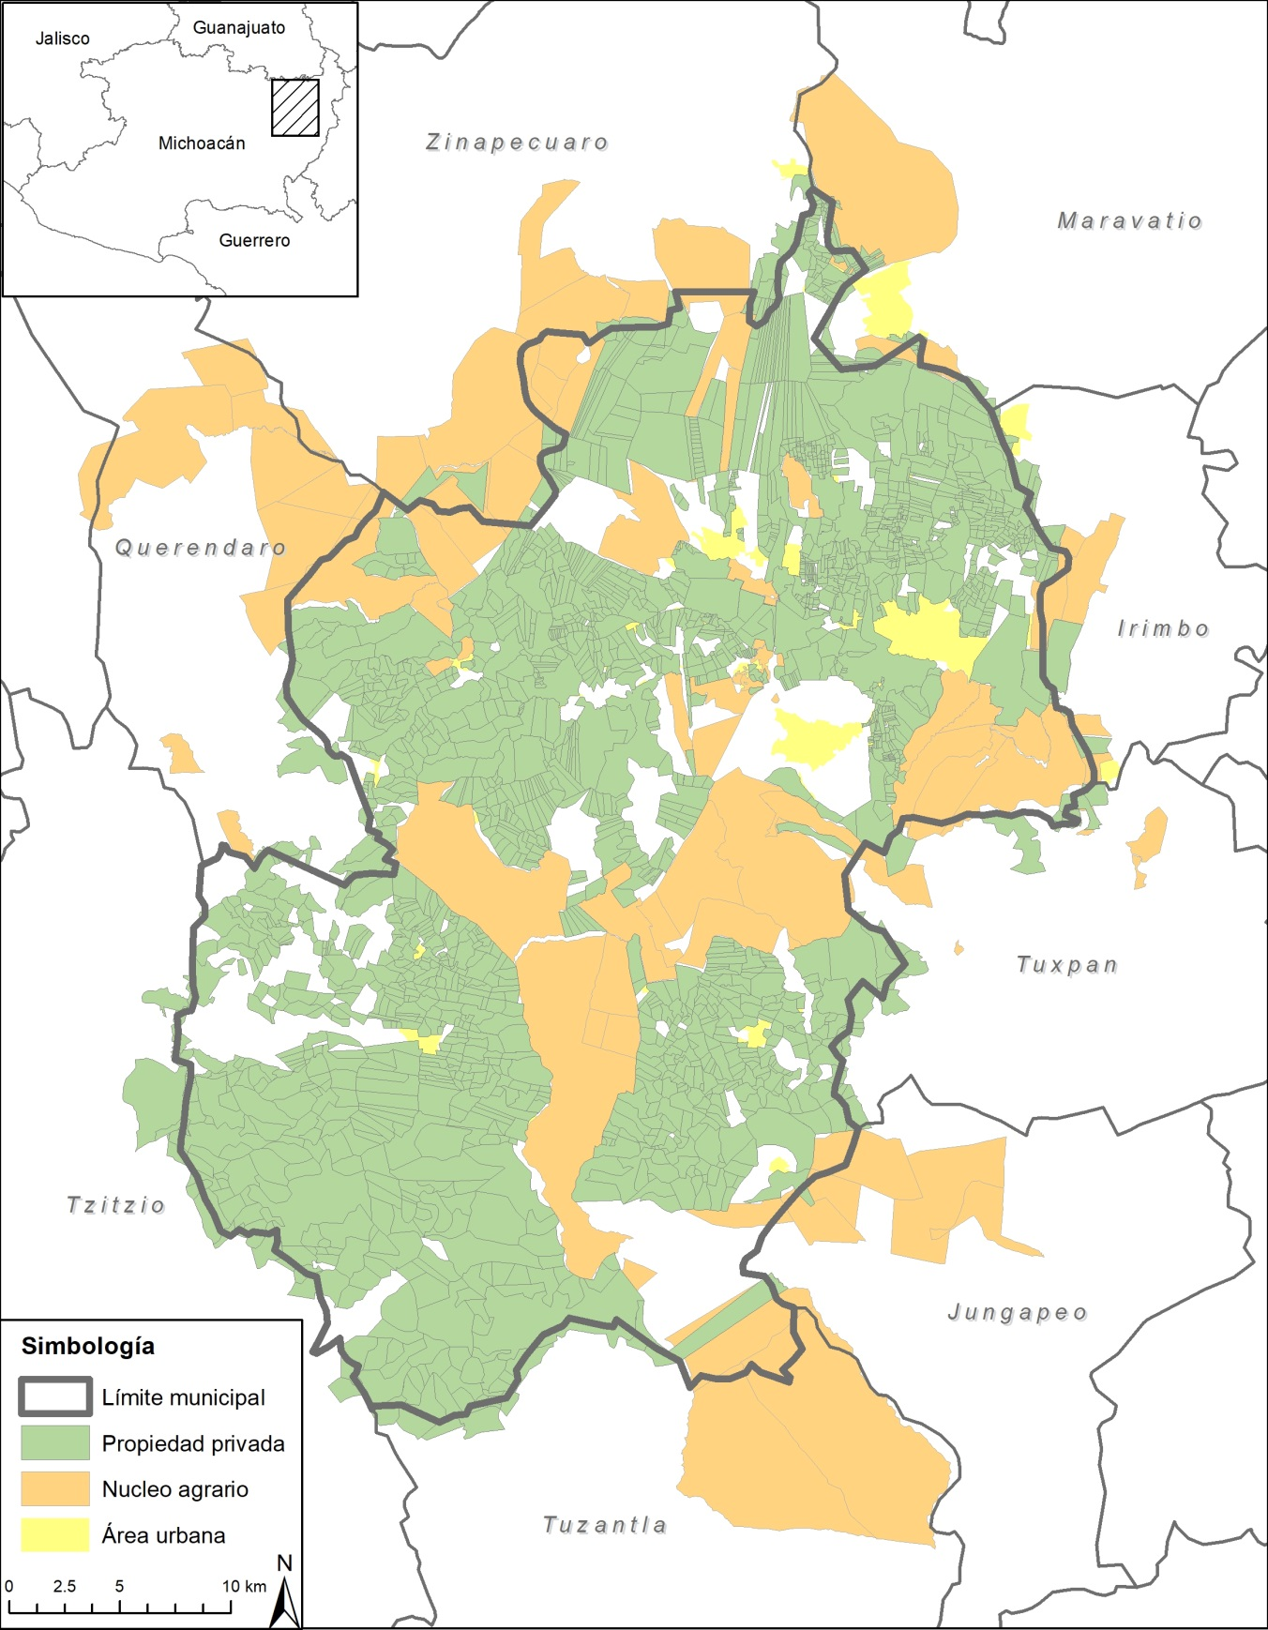

(MAPA 2, Territorio de la Tenencia de El Caracol, Ciudad Hidalgo 1901)

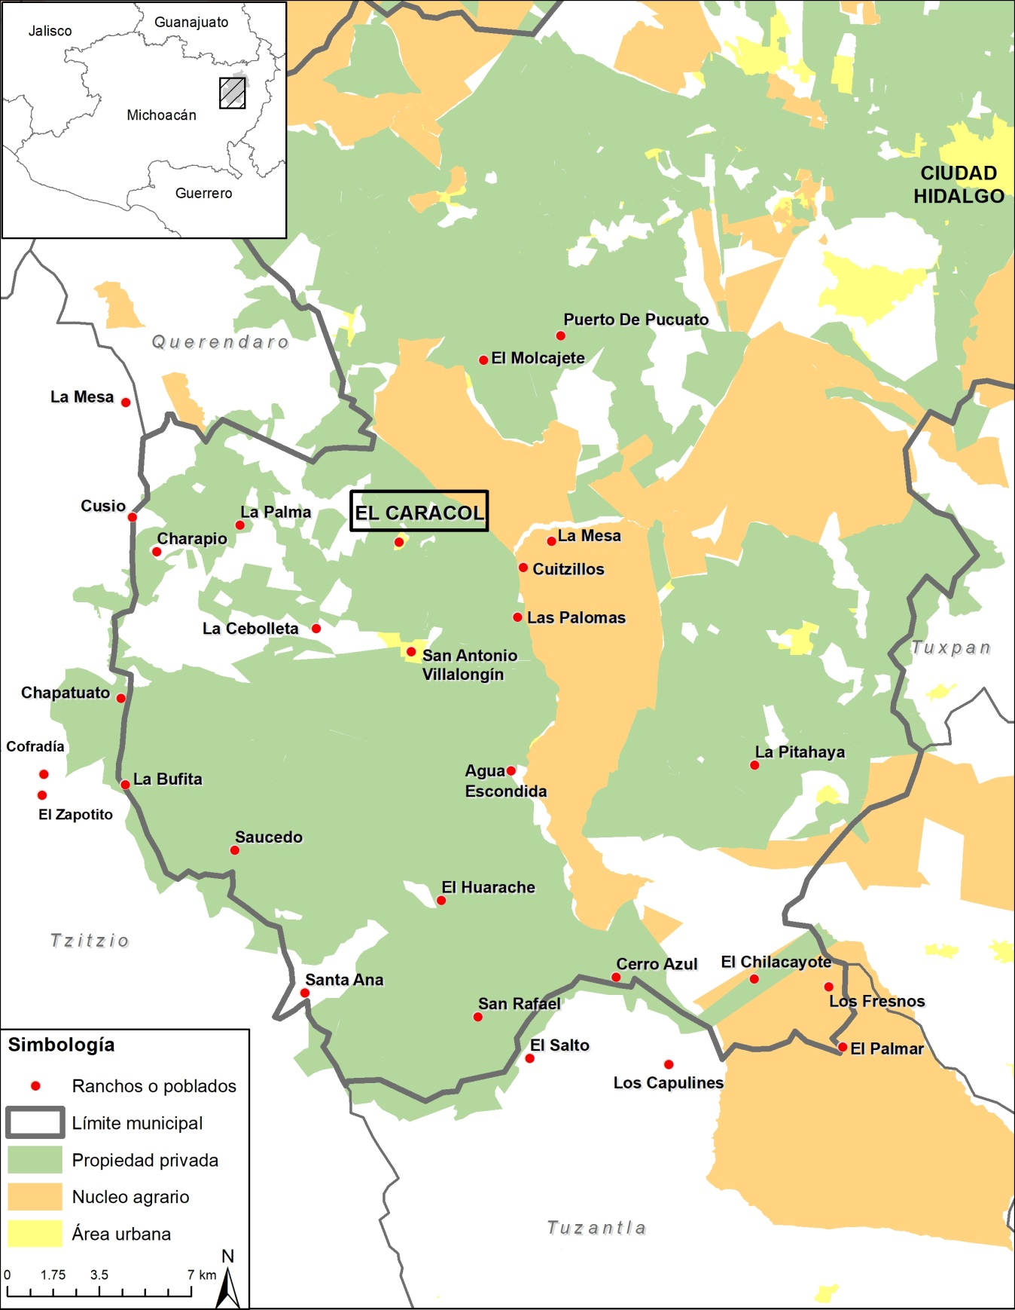

(MAPA 3, Territorio de la Tenencia de El Caracol, en 1906)

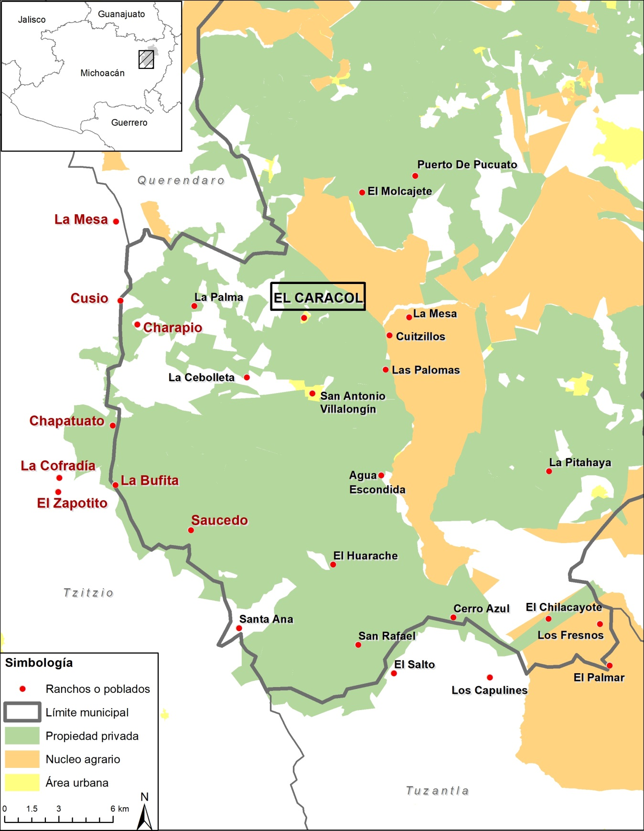

(MAPA 4, Municipio de Pino Suárez, en 1941)

